Установка биологической очистки хозяйственно-бытовых сточных вод «НовоЭко»

Установка «НовоЭко» - современное очистное сооружение, выполненное на высоком технологическом уровне. Продуманная архитектура и грамотные технические решения позволили добиться идеального баланса эффективности и надежности.

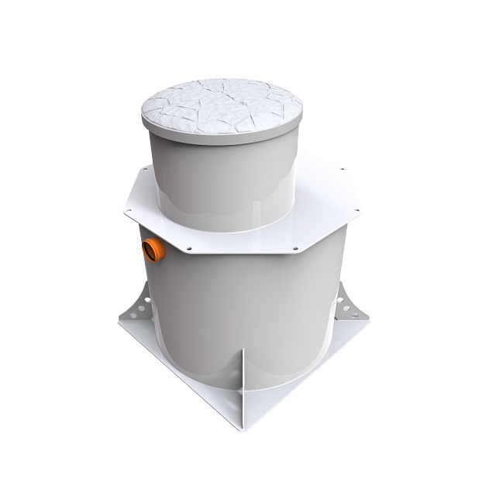
Установки «НовоЭко» применяются для очистки хозяйственно-бытовых сточных вод от органических загрязнений, минеральных примесей и поверхностно-активных веществ.

Корпус установки «НовоЭко» изготовлен из полипропилена высочайшей чистоты и прочности с использованием современного автоматизированного раскройного и сварочного оборудования. Очистные станции собираются квалифицированным персоналом на одном из ведущих производственных предприятий России.

В основу работы установки «НовоЭко» заложен популярный в настоящее время в России принцип аэрации сточных вод путем распыления воды в воздухе. При создании системы аэрации учитывался опыт производства и эксплуатации целого ряда распространенных на рынке очистных сооружений.

Для механической очистки сточных вод в установке «НовоЭко» используются процесс отстаивания и элемент тонкой фильтрации сточных вод. Зоны приёма и удаления стоков разделены механической преградой со щелевидной перфорацией.

Назначение установки «НовоЭко»

Установка «НовоЭко» предназначена в первую для сезонной и дачной эксплуатации. Конструкция установки адаптирована к нерегулярным поступлениям сточных вод.

Устройство установки «НовоЭко»

Корпус установки «НовоЭко» состоит из основного резервуара, горловины и крышки.

К основным комплектующим относятся:

- центральная насосная шахта, насос,

- коллектор подачи воды на аэрацию,

- механический таймер,

- система распыления воды,,

- наполнитель камеры аэрации,

- перекрытие центральной насосной шахты,

- крышка технологического отверстия.

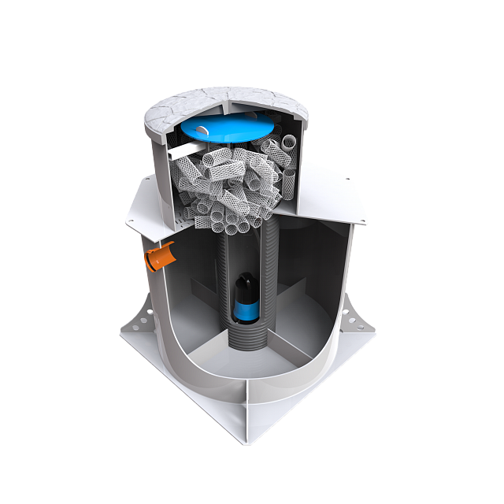
Основной резервуар представляет собой камеру цилиндрической формы,, усиленную в основании крестообразными ребрами жесткости, в верхней части - кронштейнами перекрытия, в центральной части - бандажным кольцом (некоторые модели).

В стенку основного резервуара врезан подводящий патрубок с раструбом для подачи сточных вод на очистку.

В центре основного резервуара расположена вертикально центральная насосная шахта, представляющая собой двухслойную трубу с гладкой внутренней и оребренной внешней поверхностью.

Стенка насосной шахты имеет многочисленные отверстия - щелевидную перфорацию. В насосной шахте при помощи троса подвешен насос, подающий воду на систему распыления воды в камере аэрации.

Насосная шахта закрыта в верхней части перекрытием, к которому крепится трос, удерживающий насос. Из центральной насосной шахты выходит отводящий патрубок, по которому осуществляется сброс очищенной воды за пределы установки «НовоЭко» .

В горловине установки «НовоЭко» размещено оборудование, образующее в совокупности камеру аэрации. На перекрытии основного резервуара, перекрытии насосной шахты и крышке технологического отверстия расположен наполнитель камеры аэрации - отрезки полиэтиленовой сетчатой трубы.

Наполнитель камеры аэрации имеет гладкую развитую поверхность, равномерно орошаемую распыляемой водой. Распыление воды производится закрепленным в верхней части горловины распылителем, вода на который подается по водяному коллектору погружным насосом.

Горловина установки «НовоЭко» закрывается композитной крышкой бело-серого цвета.

Алгоритм работы установки «НовоЭко»

Сточные воды из канализационной магистрали попадают в основной резервуар через подводящий патрубок с раструбом. Содержащие органические и неорганические включения сточные воды перемешиваются с содержимым основного резервуара.

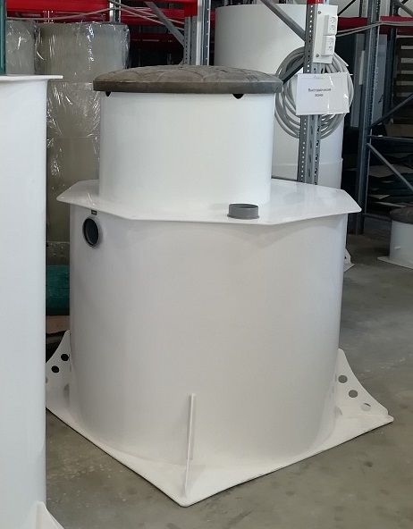
В установке «НовоЭко» чередуются бескислородные и кислородные процессы. Чередование процессов определяется включением и выключением насоса, подающего воду в камеру аэрации.

Периодичность и протяженность работы насоса определяется механическим таймером. Механический таймер по умолчанию настроен на тридцатиминутную работу и тридцатиминутные паузы в работе насоса.

Подаваемая насосом на аэрацию вода забирается из центральной насосной шахты и распределяется по полиэтиленовой загрузке. Насыщенная кислородом вода возвращается в основной резервуар, а новая вода поступает в центральную шахту через щелевидные отверстия, проходя при этом процесс фильтрования.
Полностью очищенные сточные воды покидают установку «НовоЭко» по мере поступления новых порций воды по канализационной магистрали.

Модельный ряд «НовоЭко»

Серийно выпускаются установки «НовоЭко 3» и «НовоЭко 5», рассчитанные на очистку сточных вод от, соответственно, 3 и 5 условных пользователей.

Порядок проведения монтажных работ

Монтажные работы проводятся в соответствии с паспортом Установки «НовоЭко» и с соблюдением требований СНиП и правил безопасности проведения строительных работ.

Эксплуатация и обслуживание «НовоЭко»

При эксплуатации не допускается превышение объемов поступающих в установку стоков, указанных в Паспорте Установки.

Обслуживание проводится не реже одного раза в год и включает в себя промывку наполнителя аэрационной камеры, визуальный контроль состояния и работы электрооборудования и откачку осадка из основного резервуара и центральной насосной шахты с последующим заполнением установки чистой водой до уровня отводящего патрубка.

Важные преимущества установок «НовоЭко»

При относительно невысокой стоимости, установка «НовоЭко» обладает рядом важных преимуществ:

- Высочайшее качество изготовления;

- Надежный алгоритм работы;

- Простое и редкое обслуживание;

- Доступность запасных частей и комплектующих;

- Отсутствие расходных материалов;

- Отсутствие механического износа и коррозии;

- Низкое энергопотребление;

- Адаптивность конструкции к сезонной эксплуатации;

- Эстетичность внешнего исполнения;

- Надежность.

